あそびにきませんか？
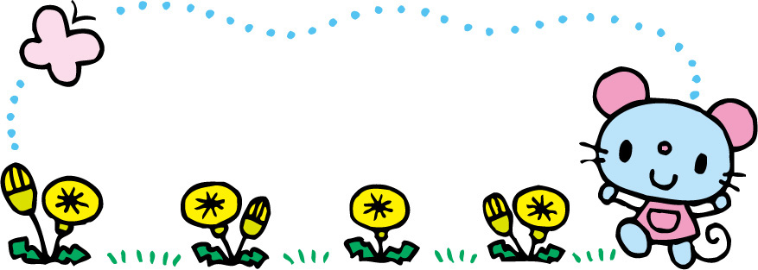
たんぽぽ保育所北千住園に
令和５年２月２５日(土）９時～９時３０分
「作品展」
場所：たんぽぽ保育所北千住園

「作品展に参加しよう！」
＊在園児のお友達の作品をみてみよう
＊作ってみよう！～足形スタンプ～
＊看護師・栄養士へ質問コーナー

募集人数

体験内容
先着８組限定

現在保育園に通われていないお子様

募集対象

令和５年2月２２日（水）
足立区千住宮元町31-8 たんぽぽ保育所北千住園 TEL: 03-5244-2511
申込締切

「たんぽぽ保育所北千住園」へお電話ください
応募方法

